有限合伙企业
考点7：有限合伙企业的理论和具体内容★★
（一）有限合伙企业的概念及法律适用、
1.有限合伙企业的概念
有限合伙企业，是指由有限合伙人和普通合伙人共同组成，普通合伙人对合伙企业债务承担无限连带责任，有限合伙人以其认缴的出资额为限对合伙企业债务承担责任的合伙组织。
2.有限合伙企业的法律适用
凡是《合伙企业法》中对有限合伙企业有特殊规定的，应当适用有关特殊规定。无特殊规定的，适用有关普通合伙企业及其合伙人的一般规定。
（二）有限合伙企业设立的特殊规定
1.有限合伙企业人数
（1）有限合伙企业由2个以上50个以下合伙人设立；但是，法律另有规定的除外。有限合伙企业至少应当有1个普通合伙人。国有独资公司、国有企业、上市公司以及公益性的事业单位、社会团体不得成为有限合伙企业的普通合伙人。
（2）有限合伙企业仅剩有限合伙人的，应当解散；有限合伙企业仅剩普通合伙人的，应当转为普通合伙企业。
2.有限合伙企业名称
有限合伙企业名称中应当标明“有限合伙”字样。
3.有限合伙企业协议
4.有限合伙人出资形式
有限合伙人可以用货币、实物、知识产权、土地使用权或者其他财产权利作价出资。有限合伙人不得以劳务出资。
【多选题】（2012年）某社会团体与某私立学校共同出资设立一合伙企业，经营文具用品。两年后，因经营亏损，该合伙企业财产不足以清偿全部债务。下列关于各合伙人承担责任的表述中，符合《合伙企业法》规定的有（ ）。
A.该社会团体以其认缴的出资额为限对合伙企业债务承担责任
B.该私立学校以其认缴的出资额为限对合伙企业债务承担责任
C.该社会团体对合伙企业债务承担无限责任
D.该私立学校对合伙企业债务承担无限责任
网校答案：AD
网校解析：（1）国有独资公司、国有企业、上市公司以及公益性的事业单位、社会团体不得成为普通合伙人；“某社会团体”只能作为有限合伙人，所以该合伙企业为有限合伙企业。（2）有限合伙企业应当至少有一名普通合伙人；在本题中，该有限合伙企业只有两个合伙人，“某私立学校”只能作为普通合伙人。（3）该社会团体作为有限合伙人，以其认缴的出资额为限对合伙企业债务承担责任；该私立学校作为普通合伙人，对合伙企业债务承担无限责任。
【多选题】（2012年）根据《合伙企业法》的规定，下列关于合伙企业合伙人出资形式的表述中，正确的有（ ）。
A.普通合伙人可以以知识产权出资
B.有限合伙人可以以实物出资
C.普通合伙人可以以土地使用权出资
D.有限合伙人可以以劳务出资
网校答案：ABC
网校解析：有限合伙人不得以劳务出资。
5.有限合伙人出资义务
有限合伙人应当按照合伙协议的约定按期足额缴纳出资；未按期足额缴纳的，应当承担补缴义务，并对其他合伙人承担违约责任。
【相关考点】公司股东不按照规定缴纳出资的，除应当向公司足额缴纳外，还应当向已按期足额缴纳出资的股东承担违约责任。
6.有限合伙企业登记事项
有限合伙企业登记事项中应当载明有限合伙人的姓名或者名称及认缴的出资数额。
（三）有限合伙企业事务执行的特殊规定
1.有限合伙企业事务执行人
有限合伙企业由普通合伙人执行合伙事务。执行事务合伙人可以要求在合伙协议中确定执行事务的报酬及报酬提取方式。如合伙协议约定数个普通合伙人执行合伙事务，这些普通合伙人均为合伙事务执行人。如合伙协议无约定，全体普通合伙人是合伙事务的共同执行人。
2.禁止有限合伙人执行合伙事务
有限合伙人不执行合伙事务，不得对外代表有限合伙企业。有限合伙人的下列行为，不视为执行合伙事务：
（1）参与决定普通合伙人入伙、退伙；
（2）对企业的经营管理提出建议；
（3）参与选择承办有限合伙企业审计业务的会计师事务所；
（4）获取经审计的有限合伙企业财务会计报告；
（5）对涉及自身利益的情况，查阅有限合伙企业财务会计账簿等财务资料；
（6）在有限合伙企业中的利益受到侵害时，向有责任的合伙人主张权利或者提起诉讼；
（7）执行事务合伙人怠于行使权利时，督促其行使权利或者为了本企业的利益以自己的名义提起诉讼；
（8）依法为本企业提供担保。
另外，第三人有理由相信有限合伙人为普通合伙人并与其交易的，该有限合伙人对该笔交易承担与普通合伙人同样的责任。有限合伙人未经授权以有限合伙企业名义与他人进行交易，给有限合伙企业或者其他合伙人造成损失的，该有限合伙人应当承担赔偿责任。
3.有限合伙企业利润分配
有限合伙企业不得将全部利润分配给部分合伙人；但是，合伙协议另有约定的除外。
4.有限合伙人权利
（1）有限合伙人可以同本有限合伙企业进行交易；但是，合伙协议另有约定的除外。
（2）有限合伙人可以自营或者同他人合作经营与本有限合伙企业相竞争的业务；但是，合伙协议另有约定的除外。
【多选题】（2014年）根据《合伙企业法》的规定，有限合伙人的下列行为，不视为执行合伙事务的有（ ）。
A.参与决定普通合伙人入伙事宜
B.参与选择承办有限合伙企业审计业务的会计师事务所
C.就有限合伙企业中的特定事项对外代表本合伙企业
D.对合伙企业经营管理提出建议

网校答案：ABD
网校解析：有限合伙人的下列行为，不视为执行合伙事务：（1）参与决定普通合伙人入伙、退伙；（2）对企业的经营管理提出建议；（3）参与选择承办有限合伙企业审计业务的会计师事务所；（4）获取经审计的有限合伙企业财务会计报告；（5）对涉及自身利益的情况，查阅有限合伙企业财务会计账簿等财务资料；（6）在有限合伙企业中的利益受到侵害时，向有责任的合伙人主张权利或者提起诉讼；（7）执行事务合伙人怠于行使权利时，督促其行使权利或者为了本企业的利益以自己的名义提起诉讼；（8）依法为本企业提供担保。
（四）有限合伙企业财产出质与转让的特殊规定
1.有限合伙人财产份额出质
有限合伙人可以将其在有限合伙企业中的财产份额出质；但是，合伙协议另有约定的除外。
2.有限合伙人财产份额转让
有限合伙人可以按照合伙协议的约定向合伙人以外的人转让其在有限合伙企业中的财产份额，但应当提前30日通知其他合伙人。
【多选题】（2013年）下列有关有限合伙人财产份额转让及出质的表述中，符合《合伙企业法》规定的有（ ）。
A.有限合伙人可以将其在合伙企业中的财产份额出质，合伙协议另有约定的除外
B.有限合伙人可以按照合伙协议的约定向合伙人以外的人转让其在合伙企业中的财产份额，但应当提前30日通知其他合伙人
C.有限合伙人可以向合伙人以外的人转让其在合伙企业中的财产份额，但必须取得其他合伙人的一致同意
D.有限合伙人对外转让其在合伙企业中的财产份额时，合伙企业的其他合伙人有优先购买权
网校答案：ABD
网校解析：（1）有限合伙人可以将其在有限合伙企业中的财产份额出质；但是，合伙协议另有约定的除外；选项A正确。（2）有限合伙人可以按照合伙协议的约定向合伙人以外的人转让其在有限合伙企业中的财产份额，但应当提前30日通知其他合伙人；选项B正确，选项C错误。（3）普通合伙人向合伙人以外的人转让其在合伙企业中的财产份额的，在同等条件下，其他合伙人有优先购买权；但是，合伙协议另有约定的除外；凡是《合伙企业法》中对有限合伙企业有特殊规定的，应当适用有关特殊规定。无特殊规定的，适用有关普通合伙企业及其合伙人的一般规定。选项D正确。

（五）有限合伙人债务清偿的特殊规定
1.有限合伙人的自有财产不足清偿其与合伙企业无关的债务的，该合伙人可以以其从有限合伙企业中分取的收益用于清偿；债权人也可以依法请求人民法院强制执行该合伙人在有限合伙企业中的财产份额用于清偿。
2.人民法院强制执行有限合伙人的财产份额时，应当通知全体合伙人。在同等条件下，其他合伙人有优先购买权。
（六）有限合伙企业入伙与退伙的特殊规定
1.入伙
新入伙的有限合伙人对入伙前有限合伙企业的债务，以其认缴的出资额为限承担责任。
2.退伙
（1）有限合伙人有下列情形之一的，当然退伙：
①作为合伙人的自然人死亡或者被依法宣告死亡；
②作为合伙人的法人或者其他组织依法被吊销营业执照、责令关闭、撤销，或者被宣告破产；

③法律规定或者合伙协议约定合伙人必须具有相关资格而丧失该资格；
④合伙人在合伙企业中的全部财产份额被人民法院强制执行。
（2）作为有限合伙人的自然人在有限合伙企业存续期间丧失民事行为能力的，其他合伙人不得因此要求其退伙。
（3）作为有限合伙人的自然人死亡、被依法宣告死亡或者作为有限合伙人的法人及其他组织终止时，其继承人或者权利承受人可以依法取得该有限合伙人在有限合伙企业中的资格。
（4）有限合伙人退伙后，对基于其退伙前的原因发生的有限合伙企业债务，以其退伙时从有限合伙企业中取回的财产承担责任。
【单选题】（2015年）根据合伙企业法律制度的规定，有限合伙人退伙后，以特定的财产对基于其退伙前的原因发生的有限合伙企业的债务承担责任。该特定财产是（ ）。
A.该合伙人退伙时从有限合伙企业中取回的财产
B.该合伙人入伙时认缴的出资
C.该合伙人入伙时实缴的出资
D.该合伙人的全部财产
网校答案：A
网校解析：《合伙企业法》规定，有限合伙人退伙后，对基于其退伙前的原因发生的有限合伙企业债务，以其退伙时从有限合伙企业中取回的财产承担责任。
3.普通合伙企业与有限合伙企业法律规定的对比
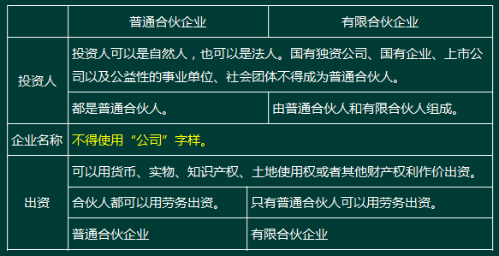
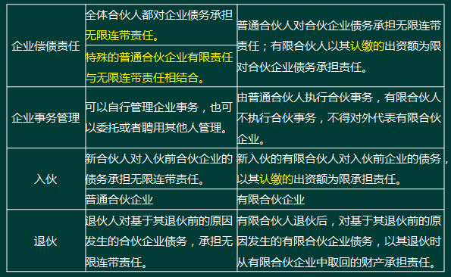
（七）合伙人性质转变的特殊规定
1.除合伙协议另有约定外，普通合伙人转变为有限合伙人，或者有限合伙人转变为普通合伙人，应当经全体合伙人一致同意。
2.有限合伙人转变为普通合伙人的，对其作为有限合伙人期间有限合伙企业发生的债务承担无限连带责任。
3.普通合伙人转变为有限合伙人的，对其作为普通合伙人期间合伙企业发生的债务承担无限连带责任。

